Приложение
к постановлению Администрации
городского округа Верхняя Пышма
от | 24.06.2026 | № | 953

ТЕХНИЧЕСКОЕ ЗАДАНИЕ
на разработку внесения изменений в документацию по планировке территории «Проект планировки и межевания территории «Реконструкция автомобильной дороги по ул. Зеленая в г. Верхняя Пышма Свердловской области»

№  п/п | Перечень и наименование основных позиций | Содержание основных позиций
1 | 2 | 3
- ОБЩИЕ ТРЕБОВАНИЯ
1. | Основание для разработки документации | Генеральный план городского округа Верхняя Пышма применительно к территории населенного пункта г. Верхняя Пышма, утвержденный Решением Думы городского округа Верхняя Пышма от 26.02.2010 № 16/1 (в действующей редакции).  Административный регламент предоставления муниципальной услуги «Подготовка и утверждение документации по планировке территории», утвержденный постановлением администрации городского округа Верхняя Пышма от 30.12.2022 № 1657.
2. | Инициатор подготовки документации по планировке территории | Администрация городского округа Верхняя Пышма
3. | Исполнитель работ | Акционерное общество «Свердловскавтодор» Филиал проектный институт
4. | Источник финансирования работ по подготовке документации по планировке территории | Средства инициатора подготовки документации по планировке территории
5. | Вид разрабатываемой документации по планировке территории | Проект планировки территории, проект межевания территории.
6. | Сроки разработки документации по планировке территории | 21.08.2026
7. | Вид и наименование планируемого к размещению объекта капитального строительства, его основные характеристики | Реконструкция автомобильной дороги по ул. Свердлова в г. Верхняя Пышма Свердловской области.  Технико-экономические показатели линейного объекта*:  * могут уточняться в ходе внесения изменений в документацию по планировке территории
  Показатели | Технические параметры
  Показатели | 1 этап  ПК3+90,79-ПК14+17,80 | 2 этап  ПК0+00,00-ПК3+90,79
  Категория дороги | улица районного значения
  Вид работ | реконструкция
  Класс автомобильной дороги | 3
  Протяжение участка автомобильной дороги, м | 1027,01 | 390,79
  Ширина красных линий, м | 27 | 24,65-30
  Число полос движением, шт | 2
  Ширина пешеходной части тротуара, м | 2-2,5 | 2,25
  Ширина велодорожки (одностороннее движение), | 1,5 | 1,5
  Ширина велодорожки (двухстороннее движение), м | 2,0
  Тип дорожной одежды | Капитальный
  Автобусные остановки, шт | 2 | 2
8. | Цель подготовки документации | Выделение элементов планировочной структуры, установление границ территорий общего пользования, определение характеристик и очередности планируемого развития территории.  Определение местоположения границ образуемых и изменяемых земельных участков, установление красных линий в связи с образованием и (или) изменением земельного участка, расположенного в границах территории (элементов планировочной структуры).
9. | Нормативные документы и требования нормативного и регулятивного характера, включая назначение территории и требования к ее развитию, установленные документами территориального планирования и правовыми актами | - Градостроительный кодекс Российской Федерации (в действующей редакции);  - Земельный кодекс Российской Федерации (в действующей редакции);  - Водный кодекс Российской Федерации (в действующей редакции);  - Лесной кодекс Российской Федерации (в действующей редакции);  -  Постановление Правительства Российской Федерации от 12.05.2017 № 564 «Об утверждении положения о составе и содержании документации по планировке территории, предусматривающей размещение одного или нескольких линейных объектов»;  - Приказ Росреестра от 10.11.2020 № П/0412 «Об утверждении классификатора видов разрешенного использования земельных участков»;  - Постановление Правительства Российской Федерации от 13.03.2020 № 279 «Об информационном обеспечении градостроительной деятельности»;  - Приказ Минстроя России от 06.08.2020 N 433/пр «Об утверждении технических требований к ведению реестров государственных информационных систем обеспечения градостроительной деятельности, методики присвоения регистрационных номеров сведениям, документам, материалам, размещаемым в государственных информационных системах обеспечения градостроительной деятельности, справочников и классификаторов, необходимых для обработки указанных сведений, документов, материалов, форматов предоставления сведений, документов, материалов, содержащихся в государственных информационных системах обеспечения градостроительной деятельности»  - Закон Свердловской области от 20.10.2011 № 94-ОЗ «О государственных информационных системах Свердловской области»  - Постановление Правительства Свердловской области от 19.09.2017 № 708-ПП «О Региональной информационно-аналитической системе управления развитием территории Свердловской области»;  - Приказ Министерства строительства и развития инфраструктуры Свердловской области от 12.03.2021 № 172-П (ред. от 16.04.2024) «Об утверждении требований к структуре и оформлению сведений, документов, материалов, направляемых для размещения в Региональной информационно-аналитической системе управления развитием территории Свердловской области»;  - Приказ Министерства строительства и развития инфраструктуры Свердловской области от 27.04.2021 № 268-П «Об утверждении описания структур XML-схем, используемых для формирования XML-документов территориального планирования, XML-документов по планировке территории, XML-документов по планировке линейного объекта»;  - Генеральный план городского округа Верхняя Пышма применительно к территории населенного пункта г. Верхняя Пышма, утвержденный Решением Думы городского округа Верхняя Пышма от 26.02.2010 № 16/1 (в действующей редакции);  - Правила землепользования и застройки на территории городского округа Верхняя Пышма, утвержденные Решением Думы городского округа Верхняя Пышма от 31.10.2019 № 15/4 (в действующей редакции);  - Нормативы градостроительного проектирования городского округа Верхняя Пышма, утвержденные Решением Думы городского округа Верхняя Пышма от 25.02.2016 № 40/5 (в действующей редакции);  - Административный регламент предоставления муниципальной услуги «Подготовка и утверждение документации по планировке территории», утвержденный постановлением администрации городского округа Верхняя Пышма от 30.12.2022 № 1657;  - СП 42.13330.2016. Свод правил. Градостроительство. Планировка и застройка городских и сельских поселений. Актуализированная редакция СНиП 2.07.01-89* (утв. Приказом Минстроя России от 30.12.2016 № 1034/пр);  - Постановление Главного государственного санитарного врача РФ от 25.09.2007 N 74 (ред. от 28.02.2022) «О введении в действие новой редакции санитарно-эпидемиологических правил и нормативов СанПиН 2.2.1/2.1.1.1200-03 «Санитарно-защитные зоны и санитарная классификация предприятий, сооружений и иных объектов» (Зарегистрировано в Минюсте России 25.01.2008 N 10995);  - СП 396.1325800.2018 «Улицы и дороги населенных пунктов. Правила градостроительного проектирования».  - РДС 30-201-98 «Инструкция о порядке проектирования и установления красных линий в городах и других поселениях Российской Федерации».  - ГОСТ 21.204-2020 «Система проектной документации для строительства. Условные графические обозначения и изображения элементов генеральных планов и сооружений транспорта»;  - СП 34.13330.2021. Свод правил. Автомобильные дороги. СНиП 2.05.02-85*" (утв. и введен в действие Приказом Минстроя России от 09.02.2021 N 53/пр);  - Действующие государственные регламенты, нормы, правила, стандарты, а также исходные данные, технические условия и требования, выданные органами государственного надзора и заинтересованными организациями.  Иные действующие государственные регламенты, нормы, правила, стандарты, а также исходные данные, технические условия и требования, выданные органами государственного надзора и заинтересованными организациями.
- СОСТАВ И СОДЕРЖАНИЕ РАБОТ
10. | Требования к выполнению инженерных изысканий | Не требуется.
11. | Состав исходных данных для разработки документации по планировке территории | Сбор исходных данных для подготовки документации по планировке территории осуществляется самостоятельно Исполнителем работ.  Состав исходных данных:  - Данные государственного кадастра недвижимости (кадастровый план территории);  - Выписки из Единого государственного реестра недвижимости;  - Генеральный план городского округа Верхняя Пышма применительно к территории населенного пункта г. Верхняя Пышма, утвержденный Решением Думы городского округа Верхняя Пышма от 26.02.2010 № 16/1 (в действующей редакции);  - Правила землепользования и застройки на территории городского округа Верхняя Пышма, утвержденные Решением Думы городского округа Верхняя Пышма от 31.10.2019 № 15/4 (в действующей редакции).  - Документация по планировке территории «Проект планировки и межевания территории «Дорожно-транспортная инфраструктура г. Верхняя Пышма. Автодорога по улице Свердлова» в утвержденном ранее наименовании «Реконструкция автомобильной дороги по ул. Свердлова в г. Верхняя Пышма Свердловской области»», утвержденная постановлением администрации городского округа Верхняя Пышма от 28.10.2020 № 875.  Состав исходных данных может быть расширен при выполнении работ по подготовке документации по планировке территории.
12. | Требования к  выполнению проекта планировки и межевания территории | Документацию по планировке территории выполнить в системе координат МСК-66.  Состав документации по планировке территории соответствует* документации по планировке территории «Проект планировки и межевания территории «Дорожно-транспортная инфраструктура г. Верхняя Пышма. Автодорога по улице Свердлова» в утвержденном ранее наименовании «Реконструкция автомобильной дороги по ул. Свердлова в г. Верхняя Пышма Свердловской области»», утвержденная постановлением администрации городского округа Верхняя Пышма от 28.10.2020 № 875.  Векторные и растровые материалы оформляются в соответствии с административным регламентом предоставления муниципальной услуги «Подготовка и утверждение документации по планировке территории», утвержденным постановлением администрации городского округа Верхняя Пышма от 30.12.2022 № 1657.  Проект межевания территории в обязательном порядке должен соответствовать требованиям гл. I.1., V.4. Земельного кодекса РФ.  *Состав документации по планировке территории при необходимости может быть дополнен.
III. ПОРЯДОК ПОДГОТОВКИ И ВЫПОЛНЕНИЯ МАТЕРИАЛОВ ПРОЕКТА
13. | Этапы разработки документации по планировке территории | Документацию по планировке территории подготовить в I этап.  Сбор и систематизация исходных данных. Анализ существующего состояния территории, в том числе комплексные инженерные изыскания: инженерно-геодезические, геологические, гидрометеорологические и экологические изыскания для разработки проекта планировки и межевания территории.  - Получение информации о возможности подключения (технологического присоединения) объектов капитального строительства к сетям инженерно-технического обеспечения (за исключением сетей электроснабжения), предусмотренной законодательством Российской Федерации о градостроительной деятельности (получение технических условий на перенос, подключение к инженерным сетям);  - Разработка проекта планировки территории: утверждаемая часть и обосновывающая часть;  - Разработка проекта межевания территории: утверждаемая часть и обосновывающая часть.  - Согласование документации по планировке территории с организациями эксплуатирующими инженерные сети (при необходимости).  - Передача документации на согласование.  Корректировка материалов по замечаниям согласующих организаций в максимально короткие сроки для последующего согласования.
14. | Согласование документации по планировке территории | Документация согласовывается с Управлением архитектуры и градостроительства администрации городского округа Верхняя Пышма.
15. | Основные требования к содержанию, количеству и форме предоставляемых материалов по этапам разработки документации по планировке территории, последовательность и сроки выполнения работ | Документы и материалы предоставляются на электронном и бумажном носителе в соответствии с приложением № 4 административного регламента предоставления муниципальной услуги «Подготовка и утверждение документации по планировке территории», утвержденный постановлением администрации городского округа Верхняя Пышма от 30.12.2022 № 1657.  В обязательном порядке в основную часть проекта планировки территории включить таблицы содержащие:  - перечень координат характерных точек красных линий в соответствии с чертежом планировки территории;  - перечень координат характерных точек границы проектирования в соответствии с графическими материалами документации по планировке территории;  - перечень координат характерных точек границы зон планируемого размещения объектов капитального строительства;  Материалы проекта межевания территории дополнительно должны быть представлены в соответствии с требованиями Приказа Росреестра от 02.12.2024 N П/0384/24 "О размещении на официальном сайте Федеральной службы государственной регистрации, кадастра и картографии в информационно-телекоммуникационной сети "Интернет" XML-схемы, используемой для формирования XML-документов, направляемых в форме электронных документов в орган регистрации прав органами государственной власти, органами местного самоуправления в порядке межведомственного информационного взаимодействия в части сведений о границах, зонах, территориях, для внесения в реестр границ Единого государственного реестра недвижимости".  В целях ведения государственной ИСОГД Свердловской области материалы документации по планировке территории, в соответствии со структурой, представленной на сайте Минстроя СО (https://minstroy.midural.ru/article/show/id/10072) формируются:  - Проекты планировки в формате XML;  - Проект межевания в форматах .tab, .shp, .mid/.mif;  - Границы проектирования координатным описанием территории в формате CSV.  В формате XML*, в соответствии с приказом Министерства строительства и развития инфраструктуры Свердловской области от 27.04.2021 № 268-П «Об утверждении описания структур XML-схем, используемых для формирования XML-документов территориального планирования, XML-документов по планировке территории, XML-документов по планировке линейного объекта», в соответствии с приказом Министерства строительства и развития инфраструктуры Свердловской области от 12.03.2021 № 172-П «Об утверждении требований к структуре и оформлению сведений, документов, материалов, направляемых для размещения в Региональной информационно-аналитической системе управления развитием территории Свердловской области»  Внести следующие изменения в документацию по планировке территории «Документация по планировке территории «Проект планировки и межевания территории «Дорожно-транспортная инфраструктура г. Верхняя Пышма. Автодорога по улице Свердлова» в утвержденном ранее наименовании «Реконструкция автомобильной дороги по ул. Свердлова в г. Верхняя Пышма Свердловской области»», утвержденная постановлением администрации городского округа Верхняя Пышма от 28.10.2020 № 875:  - в текстовых и графических материалах указать охранную зону существующих сетей инженерно-технического обеспечения;  - графические материалы дополнить схемой вертикальной планировки для обоснования проектных решений, послуживших исходными данными и условиями для разработки проектной документации;  - в текстовых и графических материалах указать зону в целях выноса существующих инженерных сетей хозяйственно-питьевого водопровода ПЭ 315, ПЭ 200, ст.300 и существующих электрических сетей КЛ-6кВ, вне установленных границах красных линий улицы, указать границы и кадастровые номера, прилегающих земельных участков, по которым предусмотрена прокладка этих сетей;  - в текстовые и графические материалы включить отвод земельных участков, под размещение съездов в улицы по новым направлениям (ранее отвод земельных участков под размещение съездов, не был учтен).  Структуру адресов (образованных земельных участков) выполнить в соответствии с Постановлением Правительства Российской Федерации от 19.11.2014 № 1221.  * Форматно-логический контроль XML-документа, подлежащего размещению в ГИСОГД, осуществляется с использованием веб-сервиса Министерства строительства и развития инфраструктуры Свердловской области – https://flk.minstroy.midural.ru.
16. | Публичные слушания или общественные обсуждения | Требуется* проведение общественных обсуждений в соответствии с Положением о порядке организации и проведения общественных обсуждений, публичных слушаний в городском округе Верхняя Пышма, утвержденным Решением Думы городского округа Верхняя Пышма от 28.05.2020 № 22/12 (в действующей редакции).  Исполнитель работ по подготовке документации по планировке территории принимает участие в проведении общественных обсуждений, публичных слушаний, подготавливает экспозицию материалов выполненной документации по планировке территории, выступает с докладом в защиту подготовленной документации по планировке территории.  В случае получения замечаний, предложений в ходе проведения публичных слушаний, общественных обсуждений, исполнитель работ, выполнивший документацию по планировке территории, в срок установленный Заказчиком, выполняет корректировку документации по планировке территории.  Размер одного файла, подлежащего опубликованию, не должен превышать 50 Мб.  * с учетом Постановлением Правительства Свердловской области от 04.12.2025 № 676-ПП «Об установлении на территории Свердловской области случаев подготовки органами местного самоуправления муниципальных образований, расположенных на территории Свердловской области, проектов генеральных планов поселений, генеральных планов муниципальных округов, генеральных планов городских округов, правил землепользования и застройки, проектов, предусматривающих внесение в них изменений, без проведения общественных обсуждений или публичных слушаний, а также случаев, при которых проекты планировки территории и проекты межевания территории, внесение изменений в такие проекты планировки территории и проекты межевания территории утверждаются без проведения общественных  обсуждений или публичных слушаний».
17. | Особые условия
IV. СХЕМА ГРАНИЦ ДЕЙСТВИЯ ДОКУМЕНТАЦИИ ПО ПЛАНИРОВКЕ ТЕРРИТОРИИ (границ проектирования*)
18. | 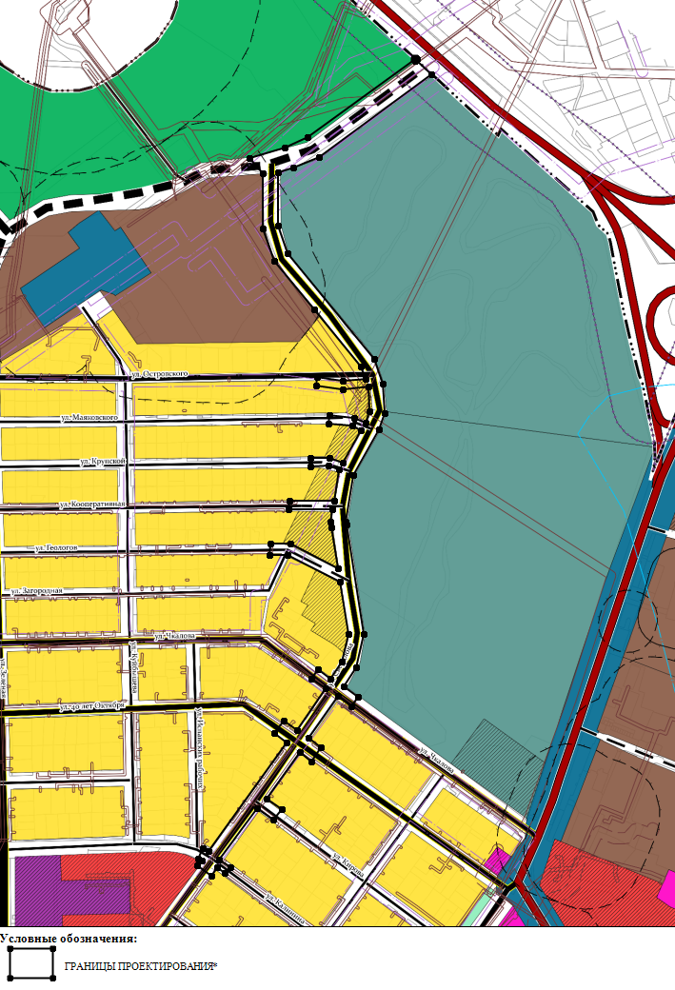  * соответствуют в документации по планировке территории «Документация по планировке территории «Проект планировки и межевания территории «Дорожно-транспортная инфраструктура г. Верхняя Пышма. Автодорога по улице Свердлова» в утвержденном ранее наименовании «Реконструкция автомобильной дороги по ул. Свердлова в г. Верхняя Пышма Свердловской области»», утвержденной постановлением администрации городского округа Верхняя Пышма от 28.10.2020 № 875 и могут уточняться.
18.1 | Координаты границ проектирования (МСК-66)  соответствуют документации по планировке территории «Документация по планировке территории «Проект планировки и межевания территории «Дорожно-транспортная инфраструктура г. Верхняя Пышма. Автодорога по улице Свердлова» в утвержденном ранее наименовании «Реконструкция автомобильной дороги по ул. Свердлова в г. Верхняя Пышма Свердловской области»», утвержденной постановлением администрации городского округа Верхняя Пышма от 28.10.2020 № 875 и могут уточняться.

